場所平面圖暨逃生避難圖
北

符號說明：
：滅火器
比例：1比5公尺

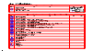 | ：室內消防栓
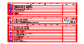 | ：緩降機
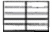 | ：樓梯  (平面圖暨逃生避難圖應以註明實際距離或比例尺、方位等方式表示)
＝＝＝＝＝＝＝＝＝＝＝＝＝＝＝＝＝＝＝＝＝＝＝＝＝＝＝＝＝＝＝＝＝＝＝＝
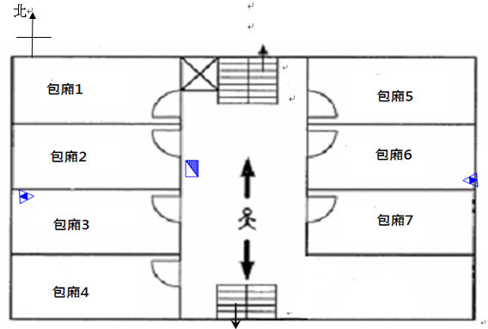

平面圖及逃生避難圖可分別繪製，或合併繪製，另實際製作平面圖及逃生避難圖時，每一樓層均應製。

